校园医务系统
概要设计说明书

二〇二六年月
文档修改记录
版本号 | 版本描述 | 责任人 | 日期 | 备注
V1.0 | 初始编制、增加第四章用例图 | 钟考雯
V2.0 | 增加了第二章部署图、第五章接口设计 | 袁秋盈
V3.0 | 完善了模块功能设计描述、6.1用户管理和权限设计 | 李俊美
V4.0 | 补充新增功能需求设计及程序流程图调整 | 成奕霏
V5.0 | 完善第七章7.3部分、第修改八章设计约束 | 简婉君
V6.0 | 统一技术栈版本、修正前后逻辑冲突、完善模块功能描述、补充规范 UML 图表 | 钟考雯、李俊美

目 录

第一章 引言 4
1.1 目的 4
1.2 背景 4
1.3 术语定义 4
1.4 参考资料 5
第二章 系统环境 6
2.1 运行环境 6
2.1.1 系统环境支撑 6
2.1.2 部署图 8
2.1.3 系统接口 9
2.1.4 系统安全控制 9
2.2 运行模块组合 9
2.3 运行环境配置 12
2.4 条件与限制 12
第三章 系统总体结构设计 13
3.1 系统结构设计描述 13
3.2 总体架构图 14
3.3 功能需求与程序的关系 16
3.4 系统模块清单 17
第四章 模块功能分配 18
4.1 系统划分及功能描述 18
4.2 专用模块功能描述 19
4.2.1 后台首页模块 19
4.2.2 学生服务模块 21
4.2.3 医生诊疗模块 24
4.2.4 药房管理模块 27
4.2.5 财务管理模块 29
4.2.6 系统管理模块 33
4.2.7 流程审批模块 36
4.2.8 统计分析模块 38
4.2.9 接口集成模块 40
第五章 接口设计 43
5.1 用户接口 43
5.2 内部接口 43
5.2.1 接口请求方式 43
5.2.2 接口入参规范 44
5.2.3 接口出参规范 44
5.3 外部系统接口 44
5.3.1 获取accessToken接口（校园统一身份认证Mock） 44
5.3.2 获取用户信息接口（师生/教职工信息Mock） 45
5.3.3 校园统一支付接口（Mock） 45
5.3.4 教务系统病假同步接口（Mock） 45
第六章 安全保密设计 47
6.1 用户管理和权限设计 47
6.1.1 防止用户直接操作数据库的方法 47
6.1.2 用户账号密码的加密方法 47
6.1.3 角色与权限 47
第七章 维护及出错处理设计 49
7.1 系统维护设计 49
7.2 出错信息及处理 49
7.3 系统故障预防与恢复 50
7.4 数据备份与恢复 50
7.4.1 应用备份 50
7.4.2 数据库备份 50
第八章 设计约束 52
8.1 字节集编码约束 52
8.2 操作系统约束 52
8.3 其他约束 52
第九章 附件 54

引言

目的
本文档为校园医务系统概要设计说明书，依据需求规格说明书，明确系统采用「自建账号体系闭环 + Mock 接口模拟外部对接」的课程设计适配架构，规范系统架构、模块划分、功能分配、接口设计、安全设计、部署方案与异常处理机制，作为项目详细设计、编码开发、测试与答辩验收的核心依据。本文档兼顾核心业务流程的完整闭环与课程设计的开发可行性，当前版本实现系统全功能独立运行，后续上线部署可无缝对接校园真实外部系统。

背景
系统名称：校园医务管理系统
建设单位：学校校医院、学校信息化管理部门
用户：全体师生、校医、药师、财务人员、系统管理员、审批管理员、校领导
部署环境：课程设计阶段本地 / 虚拟机模拟校园内网部署；生产阶段校园政务云 / 校园云平台部署
集成设计：当前版本通过 Mock 接口模拟校园统一身份认证、支付系统、教务系统、消息平台对接，核心业务完全闭环，无外部系统依赖。

术语定义
序号 | 术语 | 说明
1 | 本系统 | 校园医务管理系统
2 | API | 应用程序编程接口
3 | HIS | 医院信息管理系统
4 | RBAC | 基于角色的访问控制
5 | Vue3 | 前端框架
6 | Mock 接口 | 模拟外部系统行为的本地接口，无需对接真实第三方服务，用于流程演示与闭环测试
7 | 单体架构 | 基于 SpringBoot 的前后端分离单体应用架构，适配课程设计开发与部署需求

参考资料
序号 | 文档名称
1 | 校园医务系统需求规格说明书
2 | 学校信息化建设规范
3 | 校园医疗服务管理规定

系统环境

运行环境

系统环境支撑
- 硬件环境
序号 | 服务器 | 详细配置 | 数量 | 备注
1 | 应用服务器 | 4 核 8G，硬盘 200G | 2 | 后端服务运行
2 | 数据库服务器 | 4 核 8G，硬盘 200G | 1 | MySQL 8.0 业务数据存储
3 | Redis | 2G 内存，硬盘 100G | 1 | 缓存与会话存储
4 | SLB 负载均衡 | 性能共享型 | 1 | 生产环境部署用（开发环境可删除）
- 软件环境
序号 | 数据库及中间件 | 版本 | 备注
1 | Mysql | 8.0 | 业务数据存储
2 | Jdk | 17.0.10 | 后端应用运行与编译
3 | Node.js | 24.x | 前端项目构建与运行
4 | Maven | 3.9.15 | 项目构建与依赖管理
5 | Redis | 5.0.14.1 | 缓存与会话存储
6 | Git | 2.50.1 | 代码版本控制
7 | IntelliJ IDEA | 2021.x | 前后端项目开发与调试
8 | Navicat | 11.1.13 | 数据库可视化管理
- 网络环境
开发阶段：本地局域网环境，通过localhost/本地 IP 实现前后端联调、数据库与中间件访问，无外网依赖，系统完全闭环开发。
课程设计演示阶段：单台虚拟机 / 本地环境模拟校园内网部署，无需公网访问，通过本地 Mock 接口完成所有外部系统对接流程演示。
生产阶段：部署于校园内网 / 政务专有网络，支持校园网、移动端访问；对外接口统一采用 HTTPS 加密传输，保障数据安全；可替换 Mock 接口，对接校园真实统一身份认证、支付系统、教务系统、校园消息平台。
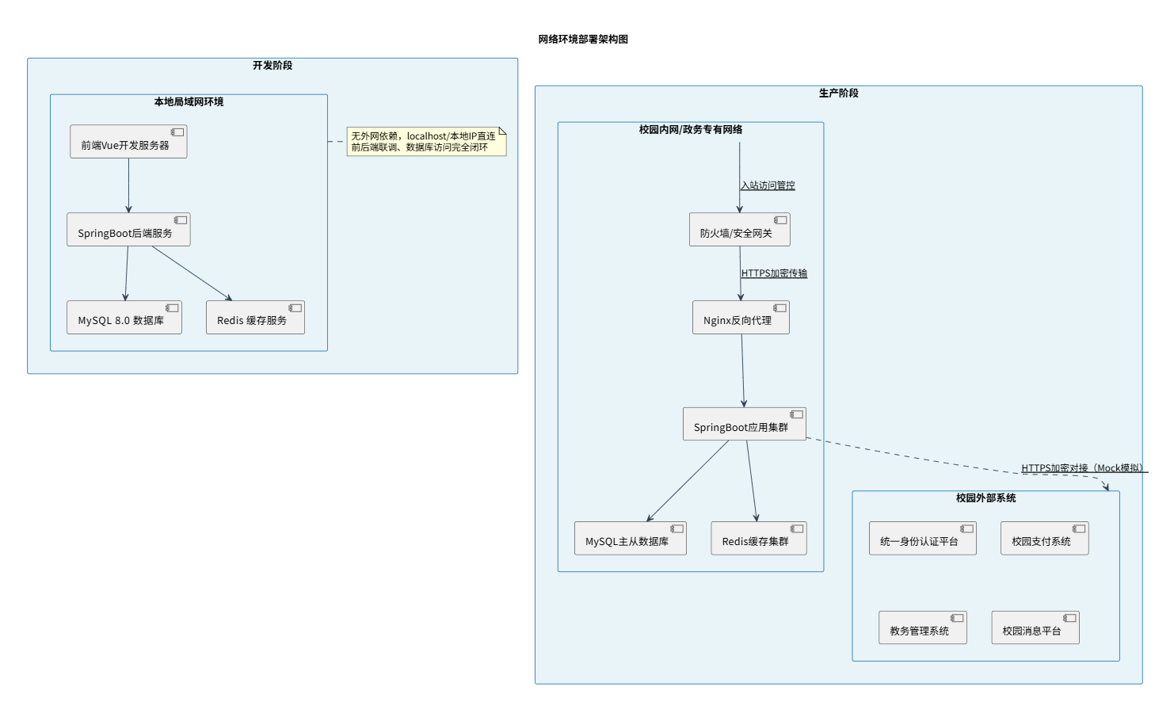
图2.1.1-1网络环境部署架构图

部署图
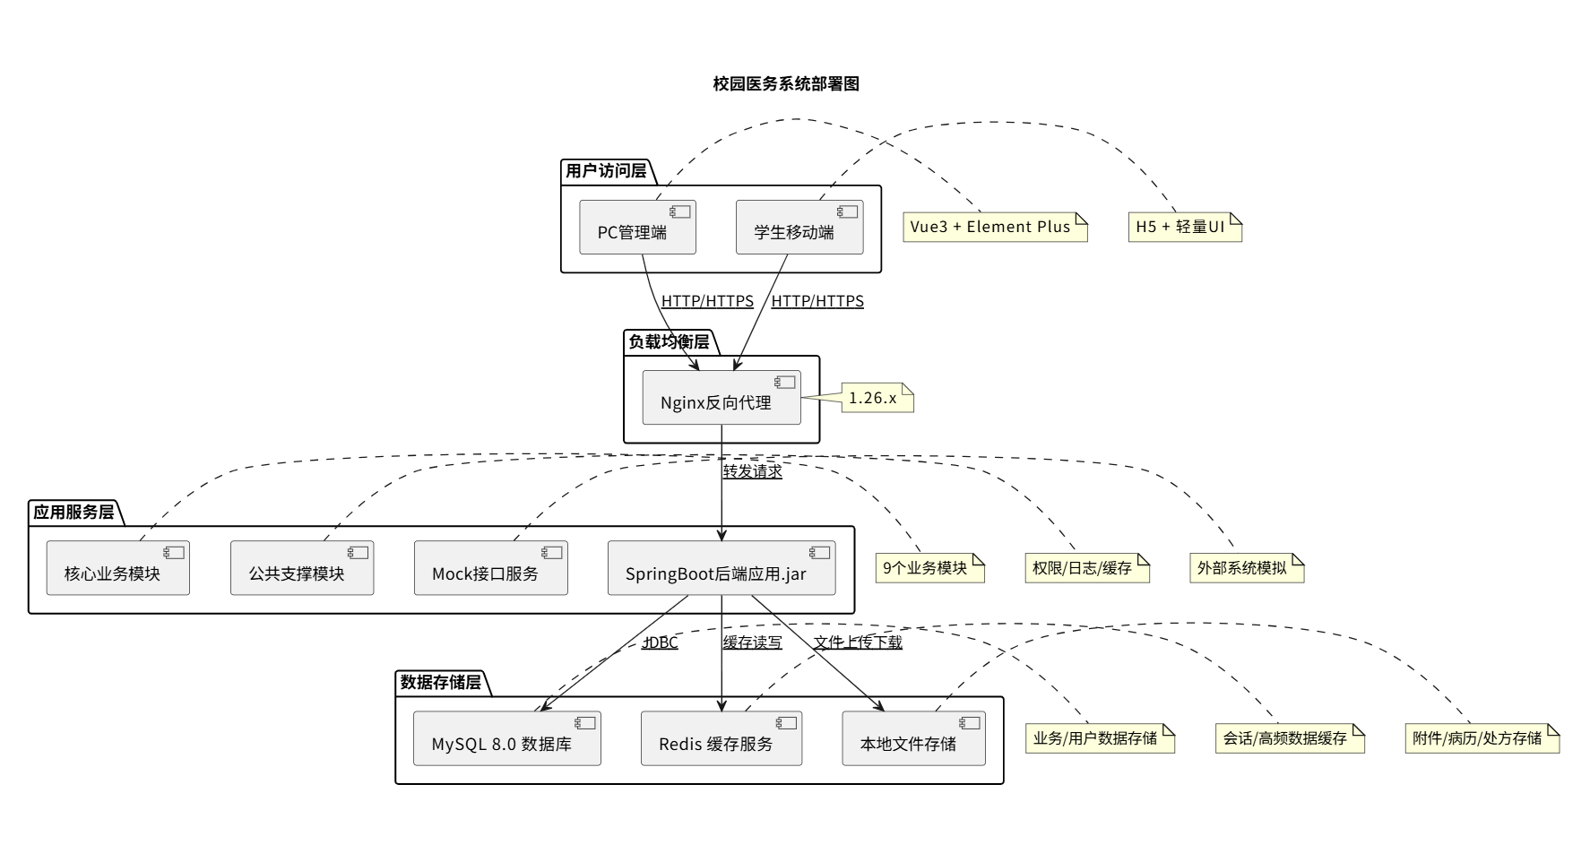
图2.1.2-1 系统部署图
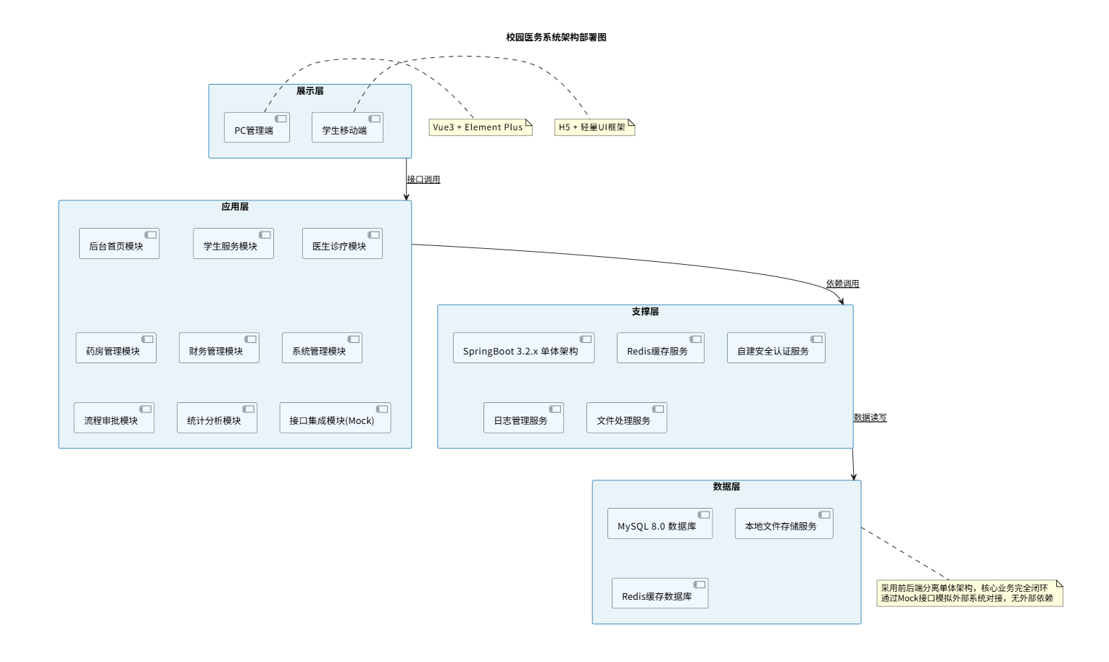
图2.1.2-2校园医务系统架构部署图
（说明：采用前后端分离单体架构，前端分为 PC 管理端与学生移动端，后端为单体应用，核心业务完全闭环，通过内置 Mock 接口服务模拟外部系统对接，无任何外部依赖，适配课程设计开发与演示。）

系统接口
系统客户端统一采用网关访问接口，接口采用 RESTful 风格编写，数据传输格式统一为 JSON 格式。内部业务接口全部在系统内闭环实现，外部系统对接接口全部通过本地 Mock 接口模拟实现，无需对接第三方服务，保证系统完全独立运行。

系统安全控制
账号体系：采用自建用户表 + RBAC 角色权限体系，用户账号密码采用 BCrypt不可逆加密算法加密存储，支持独立登录；同时通过 Mock 接口模拟校园统一身份认证单点登录效果，演示完整登录流程。
权限控制：系统各模块功能按角色隔离，各角色用户仅可访问自身权限范围内的菜单与功能，具体权限匹配如下：
功能模块 | 使用角色
待办事项、已办事项 | 所有角色
预约挂号、在线缴费、电子病假申请 | 学生
患者信息、电子病历、处方开具、病假条开具 | 校医
药品进销存、处方配药 | 药师
订单对账、收支统计 | 财务人员
流程审批、病假审核 | 审批管理人员
用户权限、系统配置、日志管理 | 系统管理员
数据统计、可视化报表 | 校领导

运行模块组合
系统基于 SpringBoot 3.2.x LTS 单体架构，采用前后端分离 + 多模块 Maven 工程的开发模式，整体划分为1 个公共支撑模块 + 9 个核心业务模块，各模块职责边界清晰、依赖关系明确，在开发环境中可独立开发、独立测试，运行时统一打包为单体 jar 包部署，完全适配课程设计的开发难度与部署需求，模块组合与依赖关系如下：
模块名称 | 所属层级 | 依赖关系 | 运行说明
基础支撑服务 | 公共模块 | 无 | 系统启动时优先加载，提供自建用户身份认证、RBAC 角色权限控制、全局日志记录、Redis 缓存管理、文件上传下载、统一异常处理等公共基础能力，是所有业务模块的运行基础，不可单独启停
学生端服务 | 业务模块 | 强依赖基础支撑服务，弱依赖医生诊疗服务、财务管理服务、流程审批服务、接口集成服务 | 提供预约挂号、在线缴费、诊疗记录查询、电子病假管理等学生端功能，所有请求均通过基础支撑服务完成权限校验，缴费、教务同步流程通过接口集成模块的 Mock 接口完成闭环演示
医生诊疗服务 | 业务模块 | 强依赖基础支撑服务，弱依赖学生服务模块、药房管理模块、流程审批服务 | 面向校医用户提供诊疗全流程能力，实现候诊队列管理、患者信息与病史调取、电子病历书写与归档、电子处方开具与库存预占、病假条开具与推送核心业务逻辑，是系统核心诊疗流程的载体，处方数据同步至药房管理模块，病假条数据同步至流程审批模块
药房管理服务 | 业务模块 | 强依赖基础支撑服务，弱依赖医生诊疗服务、财务管理服务 | 面向药师用户提供药品全生命周期管理能力，实现处方配药与发药、药品采购入库、库存实时监控、低库存 / 近效期预警、周期盘点与差异核销核心业务逻辑，处方发药后自动扣减库存并同步订单状态至财务管理模块
财务管理服务 | 业务模块 | 强依赖基础支撑服务，弱依赖学生服务模块、药房管理模块、流程审批服务 | 面向财务人员提供费用全流程管理能力，实现缴费订单全量查询、多维度收支数据统计、财务报表自动生成、退费申请审核核心业务逻辑，数据来源于学生端缴费订单与药房发药订单，为统计分析模块提供财务数据支撑
系统管理服务 | 业务模块 | 强依赖基础支撑服务，无其他业务模块依赖 | 面向系统管理员提供系统全生命周期运维配置能力，实现自建全角色用户管理、角色与菜单权限分配、操作 / 登录 / 异常日志审计、医生排班管理、系统基础配置核心功能，是系统权限体系与基础数据配置的核心载体，为所有业务模块提供配置支撑
流程审批服务 | 业务模块 | 强依赖基础支撑服务，被学生服务模块、财务管理模块调用 | 面向审批人员提供固定流程审批能力，固化实现「病假审批」「退费审批」2 条核心审批流程，实现审批节点流转、审批通过 / 驳回处理、审批进度跟踪、流程催办与监控核心功能，审批完成后自动同步结果至对应业务模块与 Mock 接口
统计分析服务 | 业务模块 | 强依赖基础支撑服务，只读全业务模块数据，无业务依赖 | 提供就诊量、疾病谱、药品消耗、病假数据统计与报表功能
接口集成服务 | 业务模块 | 强依赖基础支撑服务，为全业务模块提供模拟对接能力 | 系统内置 Mock 接口服务，无外部系统依赖，模拟实现校园统一身份认证、校园统一支付、教务系统病假数据同步 3 类核心外部对接能力，为学生端登录、缴费、病假同步流程提供完整闭环演示，后续上线可无缝替换为真实校园系统对接接口
后台首页服务 | 业务模块 | 强依赖基础支撑服务，适配所有角色用户 | 全系统统一登录入口，根据当前登录用户的角色与权限，自动匹配并展示对应待办事项、已办事项与业务快捷入口，实现业务直达，提升全角色用户的操作效率

运行环境配置
类别 | 标准配置 | 最低配置
计算机硬件 | Windows10/11，内存 8GB | Windows10，内存 4GB
计算机软件 | Chrome、FireFox、Edge | 不支持 IE 内核浏览器
网络通信 | 本地局域网 | 本地单机环境
其它 | JDK17、MySQL8.0、Redis5.0 | 无额外依赖

条件与限制
系统开发、测试与演示全程可在本地单机 / 局域网环境完成，无外网依赖，无需对接校园真实外部系统。
医疗健康相关数据严格遵循《数据安全法》《个人信息保护法》，模拟脱敏与加密处理。
课程设计开发周期控制在 3-4 个月，核心需求变更需重新评估工作量与工期。
当前版本为课程设计演示版，Mock 接口仅用于流程演示，后续上线可无缝替换为真实校园系统对接接口。

系统总体结构设计

系统结构设计描述
系统总体采用前后端分离的 SpringBoot 单体应用架构，所有接口访问统一由后端应用网关提供，整体架构由下至上分为「数据层→支撑层→应用层→展示层」四层结构，核心业务逻辑完全在系统内闭环实现，通过内置 Mock 接口实现外部系统对接流程演示，无任何外部系统依赖，完全适配课程设计的开发、测试与演示需求，各层级设计详细描述如下：
1. 展示层
展示层为系统与用户的交互入口，分为PC 管理端与学生移动端两大终端，均采用 Vue 3.x + Element Plus 前端框架实现，统一界面规范与交互逻辑，适配不同角色用户的操作需求：
- PC 管理端：面向校医、药师、财务人员、系统管理员、审批管理员、校领导等管理类角色，提供全业务模块的管理、操作、配置、统计分析能力；
- 学生移动端：面向全校师生用户，提供轻量化的预约挂号、在线缴费、记录查询、病假申请核心就医服务能力。
2. 应用层
应用层为系统的核心业务逻辑载体，基于 SpringBoot 3.2.x LTS 单体架构实现，包含后台首页、学生服务、医生诊疗、药房管理、财务管理、系统管理、流程审批、统计分析、接口集成 9 个核心业务模块，完整覆盖校园医务从预约、接诊、诊疗、开方、缴费、发药、病假、审批、统计到系统运维的全流程业务闭环，所有业务逻辑均在系统内独立实现，无外部依赖。
3. 支撑层
支撑层为系统提供公共技术能力支撑，是所有业务模块的底层运行基础，为上层应用提供标准化、可复用的技术能力，具体包含：
- 数据缓存能力：基于 Redis 实现高频访问数据、用户会话信息的缓存管理，提升系统响应效率；
- 安全认证能力：基于自建用户表 + RBAC 模型，实现用户身份认证、角色权限校验、接口访问控制，保障系统访问安全；
- 日志管理能力：实现系统全链路登录日志、操作日志、异常日志、接口日志的自动记录、查询与审计，保障系统操作全程可追溯；
- 文件处理能力：实现病历附件、病假条、处方单、盘点报表等文件的上传、下载、存储与管理；
- Mock 接口能力：系统内置模拟接口服务，实现校园外部系统对接的流程演示，保障业务闭环。
4. 数据层
数据层为系统提供统一的数据存储与管理能力，是整个系统的数据底座，具体包含：
- 结构化数据存储：采用 MySQL 8.0 数据库，存储师生用户信息、诊疗数据、处方数据、药品库存数据、缴费订单数据、审批数据、系统配置数据等全量结构化业务数据；
- 缓存数据存储：采用 Redis 5.0.14.1（开发环境）/Redis 7.x LTS（生产环境），存储用户会话、高频访问字典、号源库存等缓存数据；
- 非结构化数据存储：采用本地文件存储服务，存储病历附件、图片、报表等非结构化文件数据。
同时，系统配套完整的安全保障体系与标准规范体系，贯穿四层架构全流程，保障系统安全合规运行，符合校园信息化建设规范与医疗数据管理要求。

总体架构图
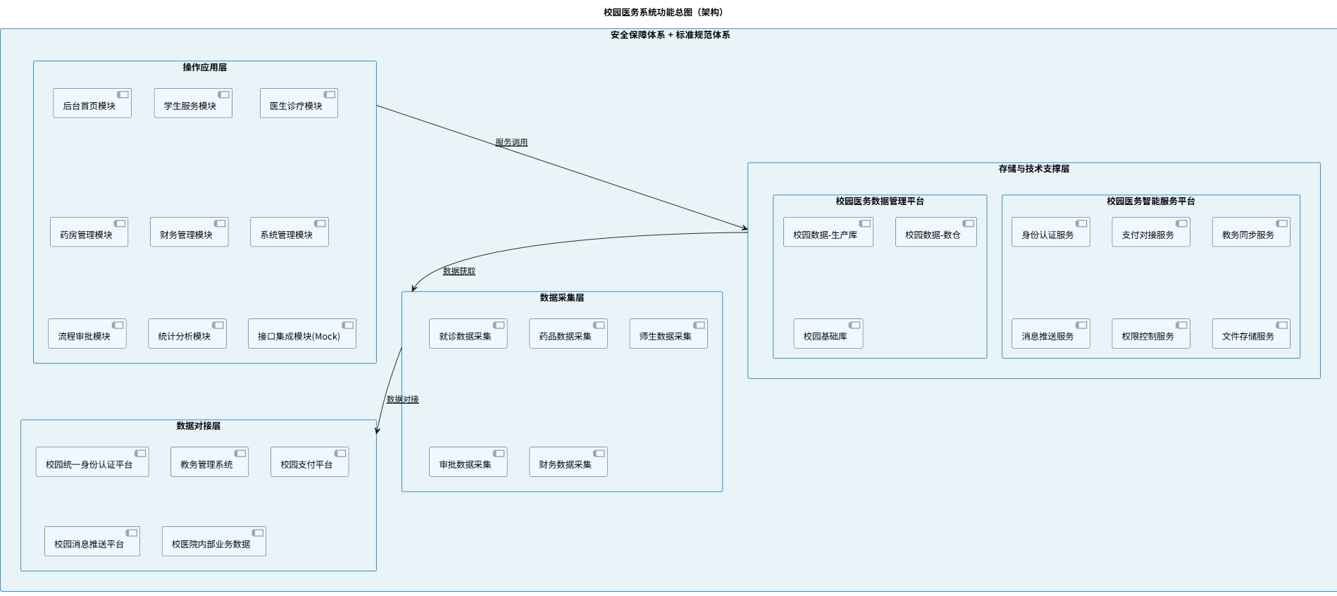
图 3.2 功能总图（架构）
系统架构详细说明：
本系统功能总图采用分层化、模块化的架构设计思路，整体架构与校园信息化建设规范完全对齐，核心业务完全闭环，无外部系统依赖，同时预留了后续与校园真实系统对接的扩展能力，架构各层级详细说明如下：
1. 最底层：数据对接层
该层级为系统的数据源底座，明确了系统可对接的校园内外部数据来源，包含校园统一身份认证平台、教务管理系统、校园支付平台、校园消息推送平台、校医院内部业务数据五大核心数据源，当前版本通过 Mock 接口模拟与该层级的对接，后续上线可直接对接真实校园系统，实现数据互通。
2. 第二层：数据采集层
该层级为系统的数据处理入口，通过校园医务数据采集平台，运用标准化采集手段，采集师生就诊数据、药品进销存数据、健康体检数据、电子病假数据、财务收支数据等核心业务数据，经过数据清洗、脱敏、标准化处理后统一入库，保障数据的完整性、准确性、安全性，为上层数据存储与分析提供高质量数据基础。
3. 第三层：存储与技术支撑层
该层级为系统的核心能力中枢，分为「校园医务数据管理平台」与「校园医务智能服务平台」两大核心板块，为上层业务应用提供全维度的存储与技术支撑：
- 校园医务数据管理平台：分为生产库与数仓两大模块，生产库包含师生信息库、业务信息库、药品信息库三大核心数据库，存储全量实时业务数据；数仓以生产库与校园基础库为基础，通过数据抽取、数据建模，形成面向分析的应用数据集市，为上层统计分析模块提供数据支撑；
- 校园医务智能服务平台：通过标准化 API 接口，为上层业务应用提供身份认证、支付对接、教务同步、消息推送等技术赋能，同时提供权限控制、文件存储、日志审计等公共基础服务，实现技术能力的复用与统一管理。
4. 第四层：操作应用层
该层级为系统的业务功能载体，面向全角色用户提供对应的业务操作能力，包含后台首页、学生服务、医生诊疗、药房管理、财务管理、系统管理、流程审批、统计分析、接口集成九大核心功能模块，完整覆盖校园医务全业务场景。其中统计分析模块重点针对就诊量、疾病谱、药品消耗、师生健康数据进行多维度分析，挖掘数据特征，为校医院管理决策提供数据支撑。
5. 顶层保障体系
架构最外层配套安全保障体系与标准规范体系，贯穿架构全层级、全流程。安全保障体系涵盖数据加密、访问控制、日志审计、数据脱敏等安全能力，保障系统与数据安全；标准规范体系遵循校园信息化建设标准、医疗数据管理规范、软件开发规范，保障系统设计、开发、运行全流程的标准化与合规性。

功能需求与程序的关系
功能需求 | 系统模块 | 功能简述 | 模块间的关系
后台首页 | 后台首页模块 | 查看当前用户的待办事项和已办事项，点击事项进入对应业务界面 | 基础公共模块，为所有业务提供入口
学生服务 | 学生服务模块 | 提供预约挂号、在线缴费、诊疗记录查询、电子病假管理核心功能 | 依赖医生诊疗、财务管理、接口集成（Mock）模块
医生诊疗 | 医生诊疗模块 | 提供患者信息调取、电子病历、电子处方、叫号管理功能 | 依赖药房管理、学生服务模块
药房管理 | 药房管理模块 | 提供处方配药、药品入库、库存预警核心功能 | 依赖医生诊疗、财务管理模块
财务管理 | 财务管理模块 | 提供订单查询、收支统计功能 | 依赖学生服务、药房管理模块
系统管理 | 系统管理模块 | 提供用户管理、角色权限、基础数据管理、医生排班配置功能 | 基础支撑模块，所有业务模块依赖
流程审批 | 流程审批模块 | 提供病假审批、退费审批固定流程、审批处理、流转监控功能 | 公共模块，供学生服务、财务管理模块调用
统计分析 | 统计分析模块 | 提供就诊量、疾病谱、药品消耗、病假数据的统计分析与可视化展示 | 读取全业务数据，无业务依赖
接口集成 | 接口集成模块 | 通过 Mock 接口模拟统一身份认证、支付、教务系统对接功能 | 基础支撑模块，为全流程提供对接演示能力

系统模块清单
编号 | 模块名称 | 功能简述
MED-01 | 后台首页模块 | 提供待办事项、已办事项查看与业务快捷入口
MED-02 | 学生服务模块 | 提供师生预约挂号、在线缴费、诊疗查询、电子病假管理服务
MED-03 | 医生诊疗模块 | 提供接诊、电子病历、电子处方、叫号功能
MED-04 | 药房管理模块 | 提供处方配药、药品进销存、库存预警功能
MED-05 | 财务管理模块 | 提供订单查询、收支统计功能
MED-06 | 系统管理模块 | 提供自建用户管理、角色权限、基础数据管理、医生排班管理功能
MED-07 | 流程审批模块 | 提供病假审批、退费审批固定流程、审批处理、流转监控功能
MED-08 | 统计分析模块 | 提供多维度业务数据统计、可视化展示功能
MED-09 | 接口集成模块 | 提供 Mock 接口服务，模拟校园外部系统对接演示功能

模块功能分配

系统划分及功能描述
本系统共划分为 9 个核心业务模块，覆盖校园医务核心业务流程，所有模块基于 SpringBoot 单体架构开发，共用支撑层的用户认证、权限控制、日志记录、文件处理、缓存服务等公共能力。系统核心采用「自建账号体系闭环 + Mock 接口模拟对接」架构，覆盖校园医务从预约、就诊、开单、缴费、发药、病假、审批、统计到系统管理的核心业务流程，满足学生、医生、药师、财务、管理员全角色演示需求。
功能模块 | 子功能
后台首页 | 待办事项、已办事项
学生服务模块 | 预约挂号、在线缴费（mock）、诊疗记录查询、电子病假管理
医生诊疗模块 | 患者信息管理、电子病历管理、电子处方管理、叫号管理
药房管理模块 | 处方配药管理、药品入库管理、库存预警管理
财务管理模块 | 订单管理、收支统计
系统管理模块 | 用户管理、角色权限管理、基础数据管理、医生排班管理
流程审批模块 | 病假审批、退费审批
统计分析模块 | 就诊量统计、疾病谱分析、药品消耗统计、病假统计
接口集成模块 | 统一身份认证接口（Mock）、支付接口（Mock）、教务系统接口（Mock）

专用模块功能描述

后台首页模块
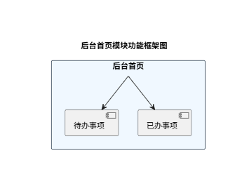
图4-2-1-1 功能框架图
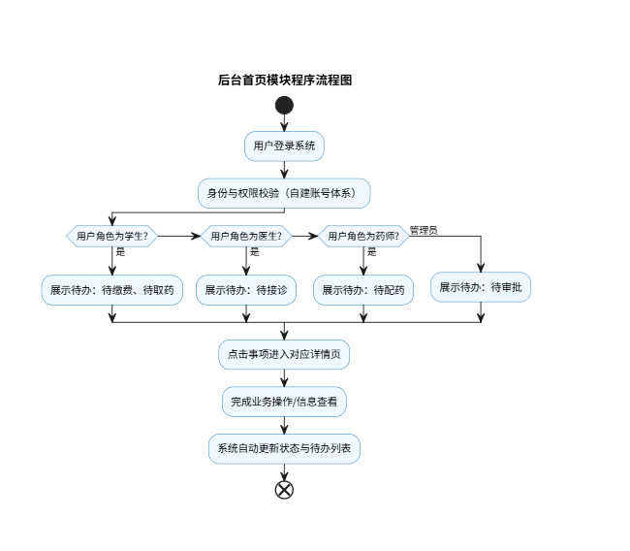
图 4-2-1-2 程序流程图
功能详细说明
后台首页是所有用户登录系统后的默认首页面，是全系统唯一的统一业务入口，适配学生、校医、药师、财务人员、审批管理员、系统管理员、校领导全角色用户。系统基于 RBAC 权限模型，根据当前登录用户的角色、权限范围，自动展示与其岗位职责完全匹配的待办事项、已办事项与业务快捷入口，实现业务直达、操作提效，核心功能详细描述如下：

- 待办事项：系统按用户角色自动展示对应待处理业务，角色匹配规则为：学生展示待缴费、待取药；医生展示待接诊；药师展示待配药；管理员 / 审批人员展示待审批事项。点击待办事项可直接进入对应业务处理界面，待办数量实时更新提醒
- 已办事项：系统根据当前登录用户的角色权限，展示该用户历史已完成的业务记录，支持按时间筛选查询，点击可查看业务详情，实现操作全流程可追溯。
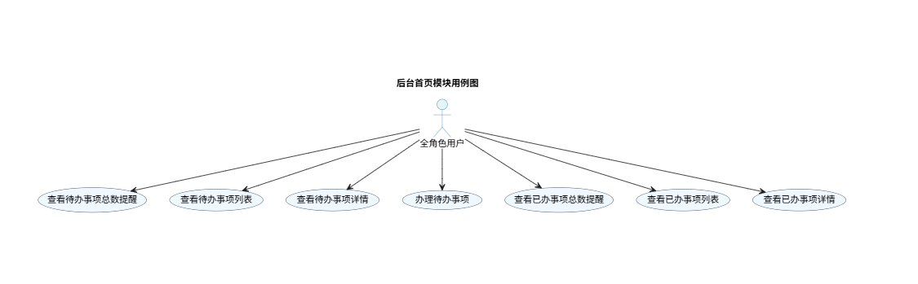
图 4-2-1-3 后台首页模块用例图

学生服务模块

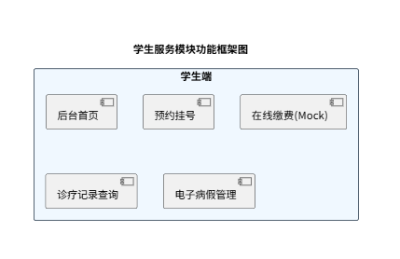
图 4-2-2-1 功能框架图
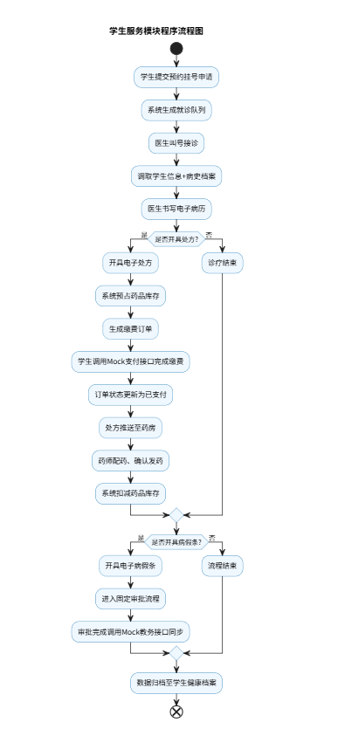
图 4-2-2-2 程序流程图
功能详细说明：
学生服务模块面向全校师生用户，是校园就医核心服务窗口，将线下就医核心流程线上化，覆盖预约挂号、在线缴费、诊疗记录查询、电子病假管理四大核心场景，实现师生就医流程线上闭环，核心功能如下：
（1）预约挂号：师生可按科室、医生、就诊日期选择可预约号源，查看对应医生出诊时间与剩余号源，提交预约申请后，系统自动生成预约记录与就诊序号，支持取消预约；预约成功后页面提示就诊时间、就诊科室，号源约满后自动关闭预约通道。
（2）在线缴费（Mock实现）：系统自动同步处方、诊疗项目对应的缴费订单，展示订单编号、缴费金额、收费项目核心信息；师生点击缴费后，调用系统内置校园支付 Mock 接口，模拟缴费全流程，支付完成后自动更新订单状态，同步处方信息至药房模块，同时生成缴费记录归档。支持历史缴费记录查询，可按时间、订单状态筛选。（3）诊疗记录查询：为师生提供个人诊疗记录统一查询入口，展示历次就诊的病历、处方、缴费记录、诊断结果，支持按就诊时间、科室筛选查询，所有诊疗数据自动归档至个人健康档案，仅本人可查看，保障医疗隐私安全。
（4）电子病假管理：学生可根据诊疗记录开具病假条，在线提交病假申请，填写请假起止时间、事由，提交后自动进入固定审批流程，可实时查看审批进度；审批完成后，系统调用 Mock 教务接口，模拟病假数据同步至教务系统；实现病假全流程线上管理。
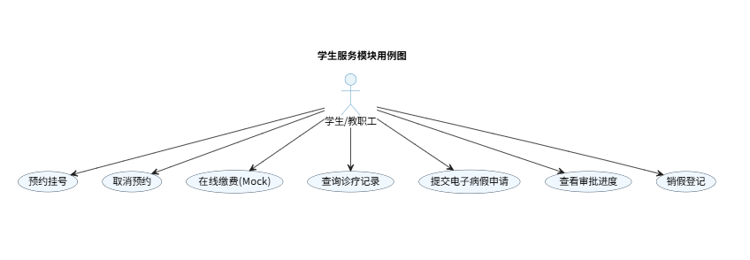
图4-2-2-3 学生服务模块用例图

医生诊疗模块
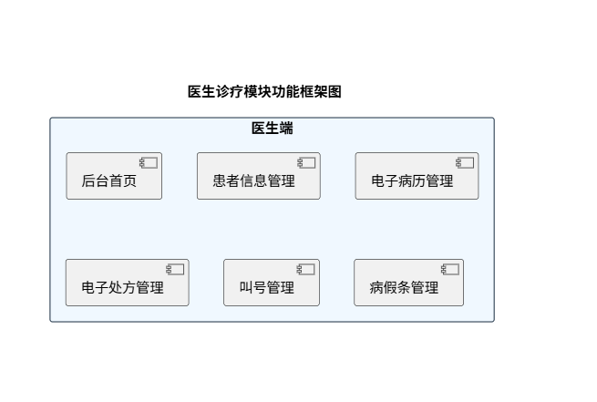
图 4-2-3-1 功能框架图
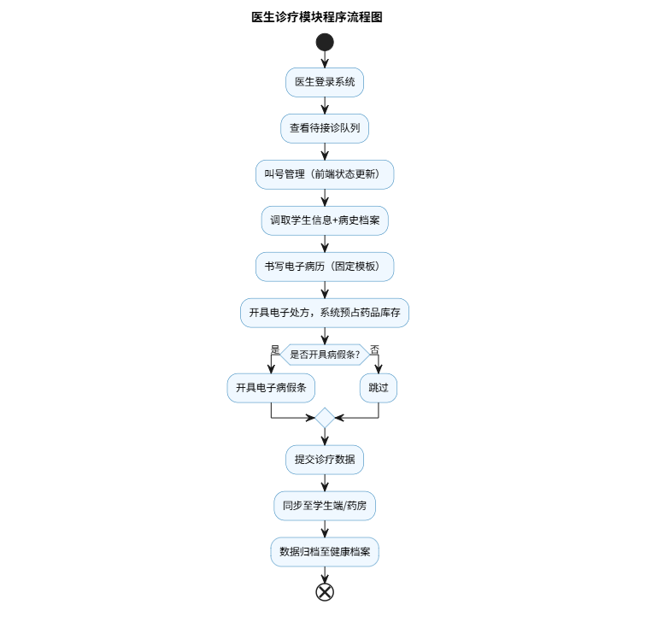
图4-2-3-2 程序流程图

功能详细说明
医生诊疗模块面向校医用户，是校园诊疗核心业务模块，覆盖接诊、病历书写、处方开具、叫号管理、实现诊疗过程数字化、无纸化、可追溯，核心功能如下：
- 叫号与候诊队列管理：为校医展示对应科室、当日待接诊患者列表，展示患者姓名、学号、预约时段、就诊序号核心信息；支持呼叫、过号、跳过操作，仅做前端状态实时更新，适配校园校医院小型就诊场景；医生完成接诊后，患者自动从待接诊队列移除，进入已接诊列表，数据实时同步至学生端。
- 患者信息与病史管理：校医可通过患者学号、姓名快速调取师生基础信息，包含姓名、学号、院系、班级、联系方式，同时展示该患者的既往就诊记录、过敏史、历史处方、诊断结果，辅助医生完成诊疗诊断，避免重复用药。
- 电子病历管理：为校医提供标准化电子病历书写能力，系统内置 3-5 个通用门诊病历模板，包含主诉、现病史、诊断结果、治疗建议固定字段，医生可基于模板快速录入内容；电子病历提交后自动归档，与患者就诊记录绑定，不可篡改，同时同步至学生端个人健康档案。
- 电子处方管理：为校医提供线上处方开具能力，医生可基于诊断结果为患者开具药品处方，选择药品时系统实时校验库存，库存不足时给出提示；处方提交后，系统自动预占对应药品库存，同时同步处方信息至药房模块与学生端，学生完成缴费后，药房即可进行配药。

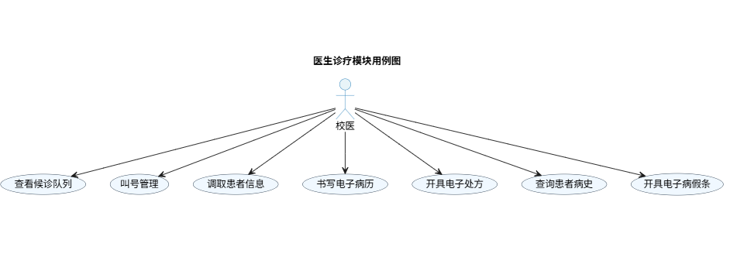
图4-2-3-9 医生诊疗模块用例图

药房管理模块
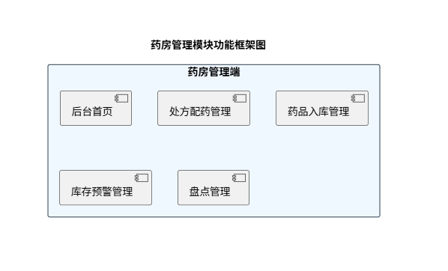
图 4-2-4-1 功能框架图

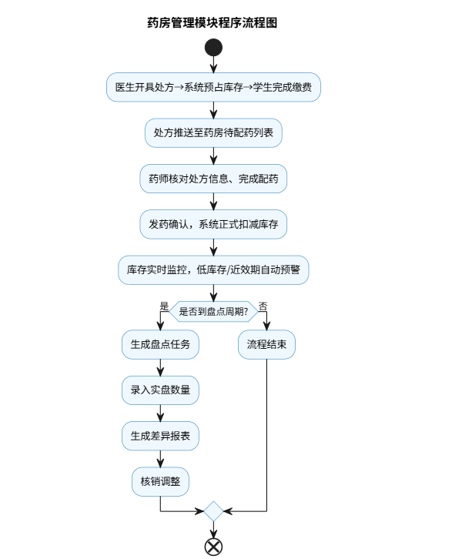
图4-2-4-2 程序流程图
功能详细说明
药房管理模块面向药师用户，围绕校医院药品全生命周期管理，覆盖处方配药发药、药品入库管理、库存预警管理三大核心场景，实现药品管理数字化、账实一致，核心功能如下：
- 处方配药发药管理：系统仅展示学生已完成缴费的有效处方，展示患者姓名、学号、药品明细、数量核心信息；药师核对处方与患者身份后完成配药，患者取药时核验身份，确认发药后，系统自动扣减对应药品库存，更新处方状态，同步至学生端与财务管理模块。
- 药品入库管理：支持手动录入采购药品信息，包含药品名称、规格、批号、有效期、采购数量、供应商核心信息；入库信息审核通过后，系统自动更新药品库存，生成入库记录与台账，实现药品入库全流程记录。
- 库存预警管理：系统实时监控药品库存数量、有效期，针对低库存、近效期药品自动进行页面提醒，支持自定义设置安全库存阈值；针对预警药品，可生成采购建议清单，辅助药师制定采购计划。

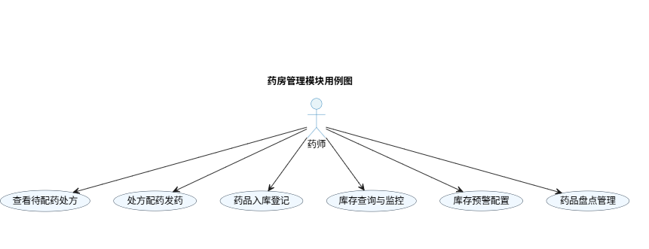
图 4-2-4-3 药房管理模块用例图

财务管理模块

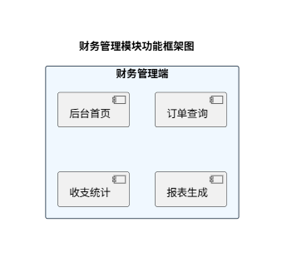
图 4-2-5-1 功能框架图
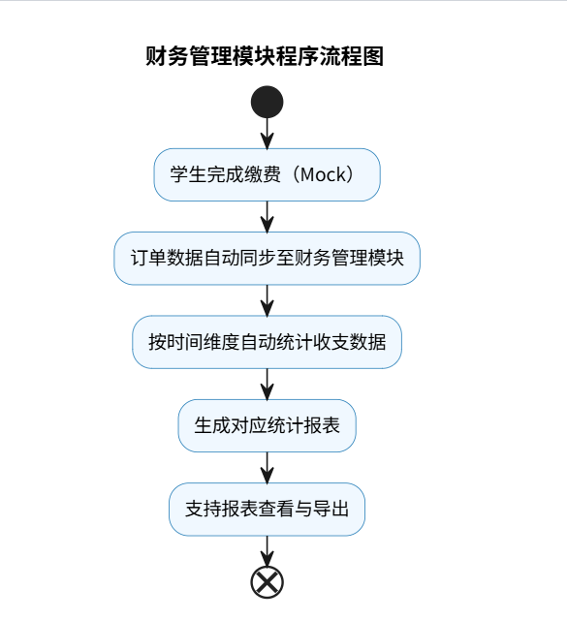
图4-2-5-2 程序流程图
功能详细说明：
财务管理模块面向财务人员，围绕校园医务服务收支全流程，实现订单查询、收支统计核心能力，确保费用账实一致、全程可追溯，核心功能如下：
- 订单查询管理：为财务人员提供系统全量缴费订单的统一查询能力，展示订单编号、缴费用户、缴费金额、支付时间、支付状态核心信息；支持按订单状态、时间范围、用户身份多维度筛选，点击可查看订单详情与收费明细，实现订单全流程可追溯。
- 收支统计管理：系统自动同步订单、药品采购数据，按日、月、学期维度，自动统计医疗服务收入、药品销售收入，以及药品采购支出数据；支持按科室、收费类型进行筛选统计，为管理决策提供财务数据支撑。

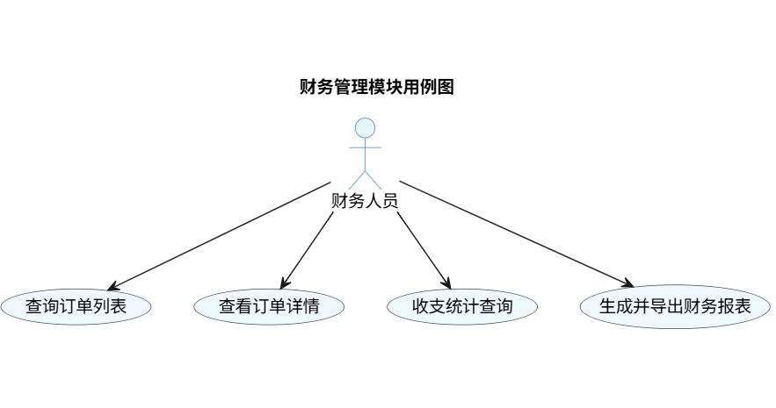

图4-2-5-3财务管理模块用例图

系统管理模块
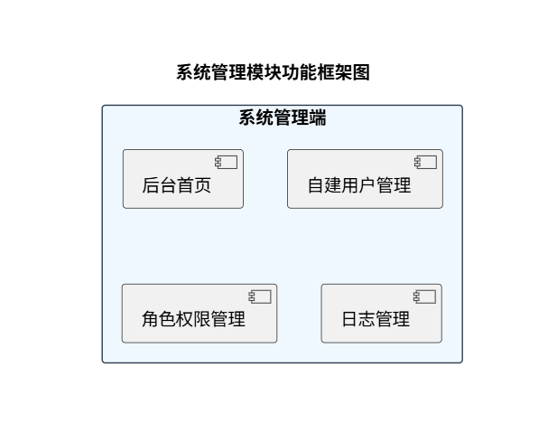
图 4-2-6-1 功能框架图
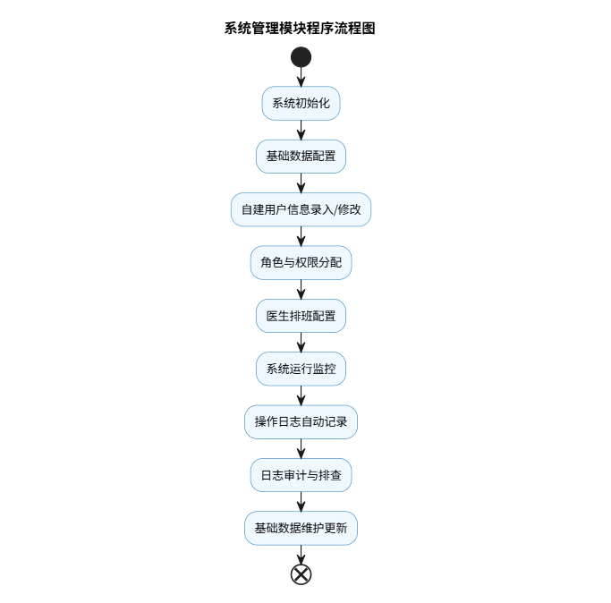
图4-2-6-2 程序流程图
功能详细说明
系统管理模块是系统运维核心，面向系统管理员，提供用户管理、角色权限管理、基础数据管理、医生排班管理核心能力，保障系统安全稳定运行，核心功能如下：
- 自建用户管理：系统内置用户表，支持师生、校医、药师、管理员等全角色用户的录入、启用、禁用、信息修改，是系统核心账号体系，无需对接校园统一身份认证即可完整运行。
- 角色权限管理：基于 RBAC 模型，实现角色与菜单权限、操作权限的分配管理，不同角色仅可访问对应权限的功能模块，实现权限相互隔离、职责清晰。
- 医生排班管理：支持医生出诊时间、号源数量、停诊安排的配置管理，排班数据实时同步至学生端预约挂号模块，是预约挂号的基础配置。
- 基础数据管理：管理科室、药品、病种情况。
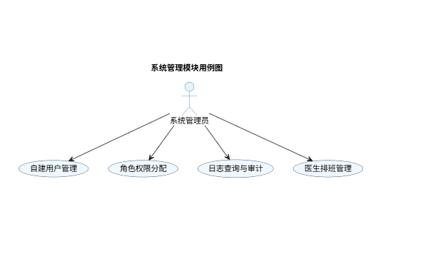

图4-2-6-3 系统管理模块用例图

流程审批模块
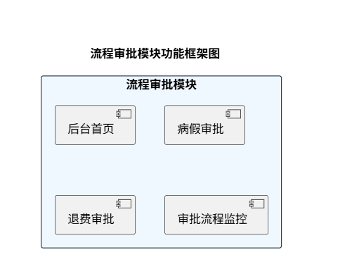
图 4-2-7-1 功能框架图
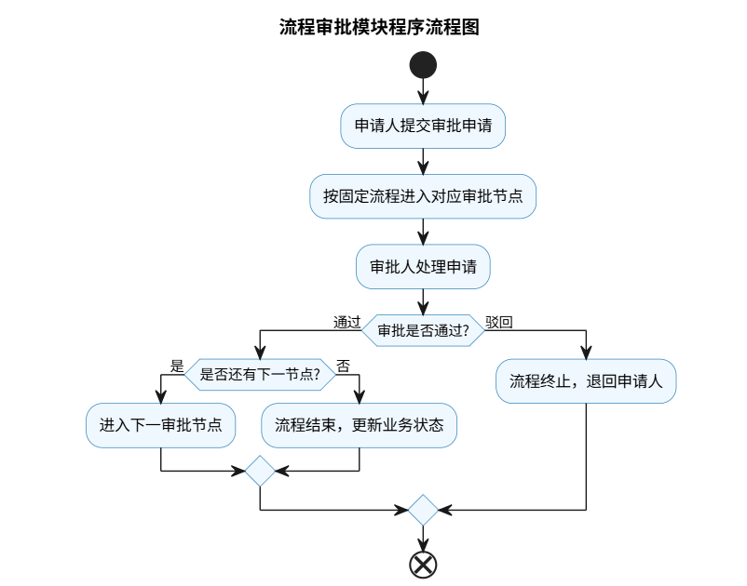
图4-2-7-2 程序流程图

功能详细说明:
流程审批模块适配课程设计开发需求，仅保留 2 个核心固定审批流程，实现病假审批、退费审批、流程监控核心能力，核心功能如下：
- 病假审批管理：固化审批节点为「学生提交申请→辅导员审批→校医确认→归档」，支持审批进度跟踪、审批通过 / 驳回、意见填写、抄送，审批完成后自动同步结果至学生端与 Mock 教务接口。
- 退费审批管理：固化审批节点为「学生提交申请→财务审核→管理员确认→退款（Mock）」，支持审批进度跟踪、审批通过 / 驳回、意见填写，审批完成后自动更新订单状态。
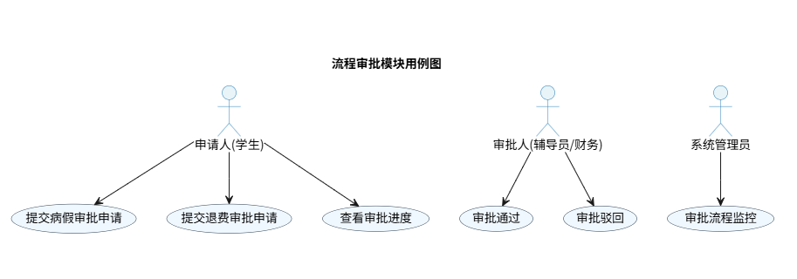
图 4-2-7-3 流程审批模块用例图

统计分析模块
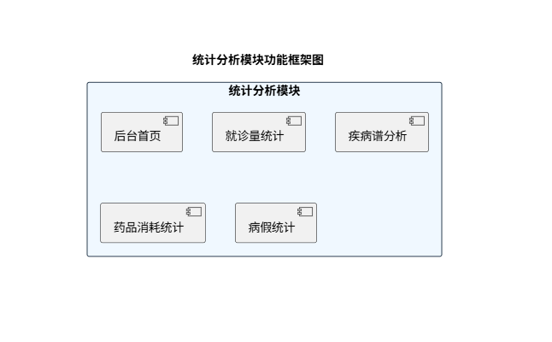
图 4-2-8-1 功能框架图
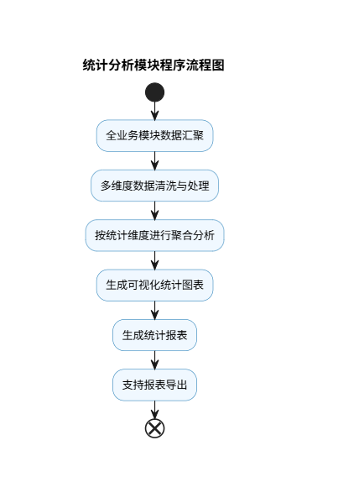
图4-2-8-2 程序流程图

功能详细说明
统计分析模块为校医院管理决策提供数据支撑，从多维度对业务数据进行统计分析与可视化展示，核心功能如下：
- 就诊量统计：按时间、科室、医生维度统计就诊人数、接诊量，生成趋势图表，直观展示校园就诊情况。
- 疾病谱分析：统计校园高发疾病类型、人群分布、发病趋势，辅助校园健康管理与疾病预防。
- 药品消耗统计：统计药品消耗排行、库存周转情况，辅助药品采购计划制定。
- 病假统计：按时间、院系、病假类型统计病假数据，生成统计。
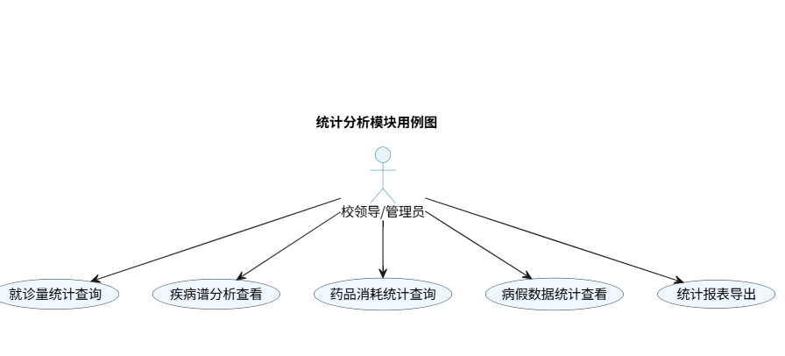
图 4-2-8-3 统计分析模块用例图

接口集成模块
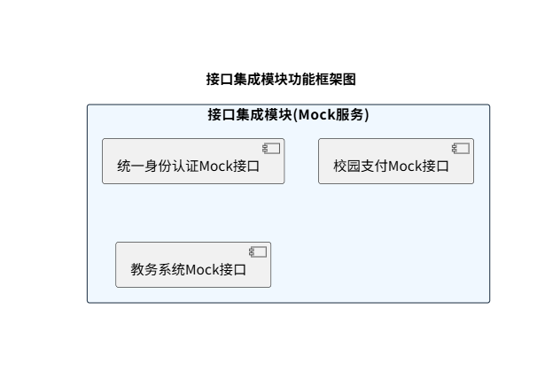
图 4-2-9-1功能框架图
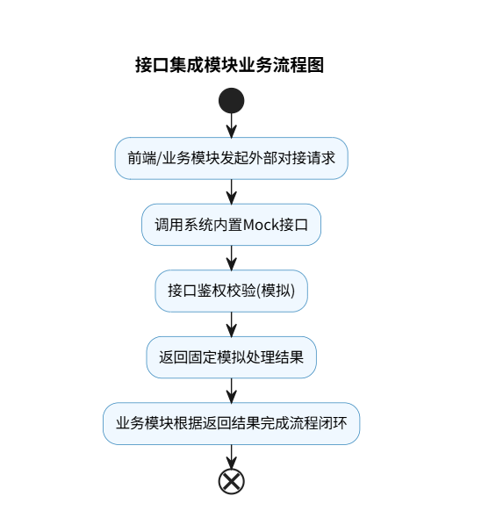

图4-2-9-2 接口集成子系统业务流程图

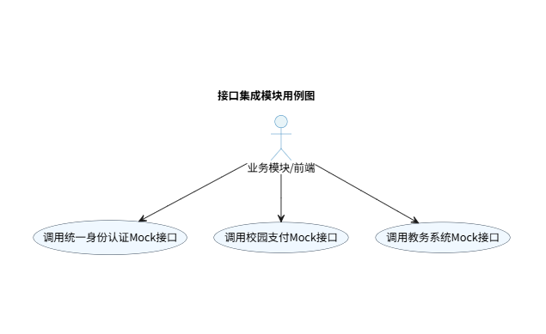
功能详细说明
接口集成模块负责校园外部系统对接的演示需求，全部采用系统内置 Mock 接口实现，无需对接真实第三方服务，无外网依赖，可完整模拟对接流程，后续上线可无缝替换为真实校园系统接口，核心功能如下：
- 统一身份认证 Mock 接口：模拟校园统一身份认证平台的令牌获取、用户信息查询功能，演示校园账号一键登录流程，固定返回有效令牌与测试用户数据。
- 校园支付 Mock 接口：模拟校园支付平台的统一支付、回调通知功能，演示学生在线缴费全流程，固定返回支付成功结果。
- 教务系统 Mock 接口：模拟教务系统的病假条同步功能，演示审批完成后病假数据同步教务系统的流程，固定返回同步成功结果

接口设计

用户接口
系统面向PC管理端（校医/药师/管理员/财务）与师生移动端，以PC管理端为核心，统一界面规范，提升操作效率与体验，具体要求如下：

分类 | 说明 | 主要内容
1. 布局设计 | 统一界面布局、栏位尺寸与功能结构 | 采用 Header 区、功能导航区、工作区、Footer 区标准结构；导航为头部导航 + 左侧菜单；页面标准宽度 1920px。
2. 色彩设计 | 统一主辅色与控件状态颜色 | 医疗场景清爽专业，主色采用蓝色 / 绿色系；统一背景色、图标、按钮、表单控件配色。
3. 字体运用 | 统一字体与字号 | 中文优先微软雅黑，英文优先 Arial；菜单 14–16px，正文 14px，辅助文字 12px。
4. 图标按钮 | 统一图标风格与按钮样式 | 图标大小、风格统一；按钮支持默认 / 悬浮 / 禁用三态，统一圆角实心样式。
5. 组件设计 | 统一前端组件与间距规范 | 布局：栅格、导航、分页、步骤条；录入：表单、日期选择、下拉框、上传组件；展示：Tab、表格、标签、提示框；其他：对话框、进度条。

内部接口

接口请求方式
- 普通查询接口使用 GET
- 涉及隐私、登录、提交、修改、删除的接口使用 POST
- 不使用 GET/POST 以外的请求方式

接口入参规范
所有业务请求必须将 用户Token 放在 Header请求头 中，禁止将用户信息拼接在URL中。所有入参必须做非空、格式校验，避免非法参数传入。

接口出参规范
参数名 | 类型 | 必填 | 说明
status | int | 是 | 成功返回0，失败返回错误码
message | string | 是 | 成功为空，失败返回错误信息
success | boolean | 否 | 请求是否成功
data | 泛型T | 是 | 成功返回对象/数组；空对象返回""，空数组返回[]

外部系统接口

获取accessToken接口（校园统一身份认证Mock）
项目 | 内容
接口功能 | 模拟校园统一身份认证平台，获取登录令牌
接口地址 | /mock/api/authentication/accessToken
请求方式 | POST
必传参数 | code：模拟授权码（固定测试值：mock_auth_code）clientId：模拟应用 ID（固定值：campus_medical_client）clientSecret：模拟应用密钥（固定值：mock_secret_2026）
返回字段 | success：布尔值，是否成功code：0 成功 /-1 失败msg：接口描述data：{accessToken：模拟令牌字符串}
备注 | Mock 接口固定返回有效令牌，无需对接校园真实认证平台，code 有效期模拟为 4 分钟

获取用户信息接口（师生/教职工信息Mock）
项目 | 内容
接口功能 | 模拟获取师生 / 教职工基础信息
接口地址 | /mock/api/authentication/getUserInfo
请求方式 | POST
必传参数 | accessToken：模拟登录令牌（Header 头传入）
返回示例 | {"success": true, "code": 0, "msg": "获取成功", "data": { "id": 1, "loginName": "2026001", "name": "张三", "sex": "男", "phone": "13800138000", "department": "计算机学院", "classname": "软工 2601", "role": "学生"} }
备注 | Mock 接口返回固定测试用户数据，可根据角色返回对应身份信息，满足登录流程演示

5.3.3 校园统一支付接口（Mock）
项目 | 内容
接口功能 | 模拟校园支付平台，完成在线缴费流程
接口地址 | /mock/api/pay/unifiedPay
请求方式 | POST
必传参数 | orderNo：业务订单号payAmount：支付金额userId：支付用户 ID
返回字段 | success：布尔值，是否成功code：0 成功 /-1 失败msg：支付结果描述data：{orderNo：订单号，payStatus：SUCCESS/FAIL, payTime：支付时间}
备注 | Mock 接口固定返回支付成功结果，无需对接真实支付平台，满足在线缴费流程演示

5.3.4 教务系统病假同步接口（Mock）
项目 | 内容
接口功能 | 模拟教务系统，同步病假条审批结果
接口地址 | /mock/api/edu/syncSickLeave
请求方式 | POST
必传参数 | sickLeaveNo：病假条编号studentNo：学生学号leaveDays：请假天数approvalStatus：审批状态
返回字段 | success：布尔值，是否成功code：0 成功 /-1 失败msg：同步结果描述
备注 | Mock 接口固定返回同步成功结果，无需对接真实教务系统，满足病假流程闭环演示

安全保密设计

用户管理和权限设计

防止用户直接操作数据库的方法
· 应用服务统一通过 DAO 层访问数据库，不对外暴露数据库连接地址、账号、密码等敏感信息。
· 数据库账号按最小权限原则分配，课程设计环境禁止使用 root 等高权限账号连接应用。
· 所有数据库查询统一使用预编译 SQL，防止 SQL 注入攻击。
· 数据库密码定期更换，专人保管，禁止明文记录。

用户账号密码的加密方法
· 系统采用自建账号体系，用户密码采用 BCrypt 不可逆加密算法 存储，自带随机盐值，杜绝彩虹表破解风险，禁止明文存储密码。· 密码传输全程采用 HTTPS 加密，前端禁止明文传输密码。
· 连续密码错误达到 5 次自动锁定账号，防止暴力破解。
· 不允许日志、打印、接口返回中泄露用户密码信息。

角色与权限
系统基于 RBAC 模型，按校园医务场景划分 7类核心角色，权限相互隔离，职责清晰：
· 学生：预约挂号、在线缴费、诊疗记录查询、电子病假申请、健康档案查看。
· 校医：预约队列查看、电子病历书写、电子处方开具、叫号管理
· 药师：处方配药、药品入库、库存管理、药品盘点、进销存查询。
· 财务人员：订单查询、收支统计、退费审核。
· 审批管理员：电子病假审核、退费审批、流程管理。
· 系统管理员：用户管理、角色权限分配、基础数据管理、医生排班管理。
· 校领导 ：数据统计查看、可视化报表、校园健康数据监测。

维护及出错处理设计

系统维护设计
日志维护
登录日志：记录用户账号、登录 IP、登录时间、登录结果
操作日志：记录操作人、操作时间、操作 IP、操作内容、操作结果
异常日志：记录异常发生时间、异常堆栈、请求入参、请求地址
接口日志：记录接口调用时间、耗时、请求参数、返回状态
定期维护
日志定期清理，保留近 3 个月日志数据
附件、图片文件定期清理
数据库索引定期优化
业务数据定期统计与备份
版本维护
每次部署前全量备份应用包与配置文件
版本更新采用灰度发布，避免影响全量用户
提供版本回退机制，出现异常可快速回滚

出错信息及处理
错误码 | 错误说明 | 处理方式
400 | 参数错误 | 前端检查参数格式、非空校验，重新发起请求
401 | 未登录 / 令牌过期 | 引导用户重新登录系统
403 | 无权限 | 提示用户联系管理员授权
404 | 接口不存在 | 检查请求 URL 与接口地址
500 | 服务器内部异常 | 查看异常日志，联系开发人员排查
600001 | 药品库存不足 | 提示用户更换药品或联系药房补充库存
600002 | 挂号号源已满 | 提示用户选择其他就诊时段或医生
600003 | 支付失败 | 提示用户检查网络，重新发起支付
600004 | 审批流程异常 | 提示用户联系管理员检查审批流程配置

系统故障预防与恢复
预防措施
接口限流配置，防止流量冲击导致服务宕机
表单重复提交拦截，防止重复数据生成
定时健康检查，监控服务运行状态
服务器 CPU、内存、磁盘使用率实时监控
故障恢复
服务宕机：自动重启服务 + 告警通知，快速恢复服务
数据库异常：切换备份数据库，修复主库后切回
数据错误：通过备份数据回滚，结合操作日志补录数据
Mock 接口异常：不影响核心业务流程，可直接切换为系统内手动操作

数据备份与恢复

应用备份
每次版本部署前备份应用 jar 包与配置文件
配置文件单独加密备份
备份文件保留最近 5 个版本，确保可快速回滚

数据库备份

表 数据备份策略及周期
序号 | 备份类型 | 备份频率 | 备份方式 | 备份内容
1 | 全库备份 | 每周日凌晨 | 全量备份 | 所有业务数据、用户账号数据、配置数据
2 | 增量备份 | 每日凌晨 | 增量备份 | 当日新增 / 修改的就诊、处方、缴费、药品、审批数据
3 | 手动备份 | 版本更新前 | 全量备份 | 全库数据，防止版本更新导致数据异常

设计约束

字节集编码约束
所有程序文件、配置文件编码：UTF-8
数据库编码：utf8mb4
接口传输编码：UTF-8
前端页面编码：UTF-8
禁止使用其他编码，避免乱码问题

操作系统约束
服务器：Rocky Linux 9
开发：Windows 10/11
浏览器：Chrome、Edge、Firefox 不支持 IE 内核浏览器

其他约束
8.3.1技术栈约束
JDK 17.0.10 LTS
SpringBoot 3.2.x LTS
MySQL 8.0
Redis 5.0.14.1（开发环境）/ Redis 7.x LTS（生产环境）
Vue 3.x + Element Plus
Maven 3.9.15
Node.js 24.x LTS
8.3.2部署约束
开发阶段：本地局域网 / 单机部署，无外网依赖，完全闭环运行
课程设计演示阶段：单台虚拟机 / 本地环境模拟校园内网部署，通过 Nginx 实现反向代理，无需公网访问
生产环境：必须部署在校园内网 / 政务专网，不开放公网访问，配套防火墙与安全策略
8.3.3合规约束
严格遵循《中华人民共和国数据安全法》《中华人民共和国个人信息保护法》
师生医疗健康数据必须做脱敏处理，禁止泄露敏感信息
系统操作全程可追溯，符合医疗数据管理规范
用户密码采用 BCrypt 加密算法存储，符合网络安全等级保护要求

附件
9.1 交付文档清单
《校园医务系统需求规格说明书》
《校园医务系统概要设计说明书》
9.2 图表清单
系统总体架构图
系统功能总图
系统部署图（课程设计版）
各模块功能框架图（优化后）
各模块核心业务程序流程图（优化后）
各模块 UML 用例图（优化后）
数据库 E-R 图
接口规范说明表
9.3 术语与缩略语
UML：统一建模语言
RBAC：基于角色的访问控制
RESTful：表征状态转移接口风格
SSO：单点登录 / 统一身份认证
Mock：模拟接口，用于第三方服务对接演示与测试
HIS：医院信息管理系统
API：应用程序编程接口

